Diagrama de clases y componentes
Proyecto BARB - Capstone Fase 2

Control documental | Definición
Código | DD-03
Versión | 2.0
Fecha | 24-10-2026
Equipo | Luis Ovalle · Miguel Soto · Jorge Valdenegro
Metodología | Desarrollo incremental con Kanban para gestión, reuniones, responsables y seguimiento del avance.
Estado | Fase 2 - actualizado

Objetivo único del proyecto
Mejorar la gestión del mantenimiento industrial mediante la evolución del software BARB, incorporando funcionalidades que faciliten el trabajo en terreno, la continuidad operacional, la disponibilidad de información y la trazabilidad de las actividades de mantenimiento.

1. Criterio
La vista combina clases de dominio y componentes técnicos del alcance Capstone. No reemplaza el modelo físico PostgreSQL. Los componentes IndexedDB/Outbox/SyncService pertenecen al cliente PWA y no son tablas del servidor.

2. Diagrama actualizado
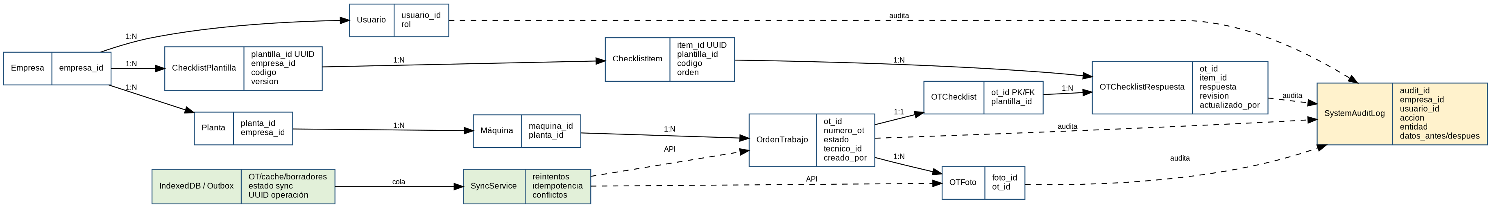
Figura 1. Vista conceptual de clases/componentes Fase 2.

3. Responsabilidades
Clase / componente | Responsabilidad | Estado
Empresa / Usuario | Contexto organizacional, identidad, roles y actor confiable. | Existente/estabilizado
Planta / Máquina | Contexto de activo y pertenencia empresarial. | Existente
OrdenTrabajo / OTFoto | Gestión de mantenimiento y evidencia visual. | Existente/estabilizado
ChecklistPlantilla / ChecklistItem | Definición versionada del checklist. | Implementado I1.2-B
OTChecklist / Respuesta | Instancia por OT y respuestas con revisión/actor. | Implementado I1.2-B
SystemAuditLog | Trazabilidad persistente por empresa/actor/entidad/acción. | Implementado núcleo P0.7
IndexedDB / Outbox | Persistencia local y cola de operaciones. | App Shell/cache implementado; cola completa en evolución
SyncService | Reintentos, idempotencia y conflictos. | I1.3-C en curso
Manual/fragmentos RAG | Contenido para contingencia técnica. | Pendiente
ReportRequest / PDF | Solicitud y generación de reporte gerencial. | Pendiente

